Суббота, 13 Июля 2019 Saturday, 13 July of 2019
Турнир VII День Рождения гольф-клуба Завидово PGA National /
Tournament VI Birthday of the Golf Club Zavidovo PGA National
Заявка /Application
(Принимается до 12.07.19, прием заявок прекращается в 12.00 / please return before 12 p.m. 12.07.2019)
Формат/Format: Парный Скрэмбл 18 Лунок / Pair Scramble 18 holes
Время одновременного старта: 11.00 / Shot-gun start at 11.00 a.m.
Начало регистрации с 8:30 до 10:30 / Registration from 8:30 till 10:30
ФИО/Full Name
Телефон/Telephone
E-mail
Дата заявки/Application Date
Значение точного гандикапа/ Exact HCP

Подпись\Signature
Максимальный гандикап для мужчин – 36, для женщин – 36. Max HCP: Men – 36; Ladies – 36.
В случае превышения значения гандикапа при подсчете результатов будет учитываться указанный выше. In case of higher HCP the above figure shall be applied.
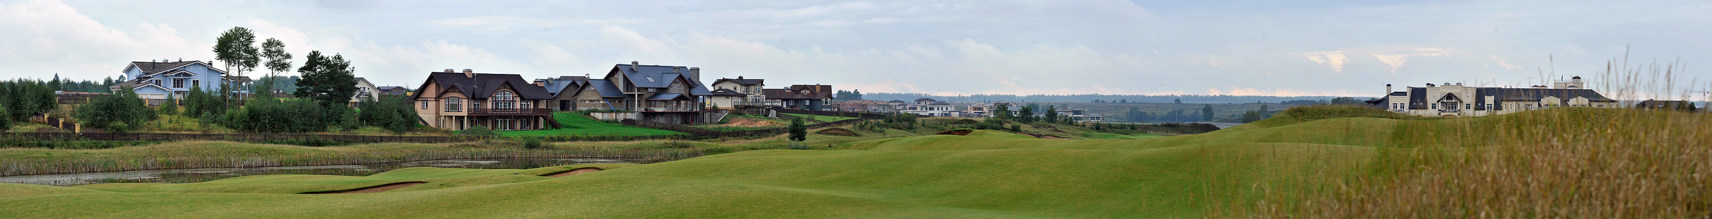

Примечания:
- Члены Клуба пользуются безусловным приоритетом при удовлетворении заявок
- Стоимость участия (включает игру и вечернюю развлекательную программу):
Члены Завидово PGA National – 6 000 руб. Держатели годовых абонементов и держатели карт Альянса Клубов – 8 000 руб. Гости Клуба – 14 000 руб.
Стоимость участия в вечерней программе (без турнира):
Взрослые – 4 500 руб. Дети до 14 лет – 1 000 руб.
- Заявки согласуются по мере поступления, с приоритетом для заявок, поступивших ранее других
- Гольф-кары бронируются заранее для членов клуба или по медицинским показаниям. Бронирование для гостей за 24ч
- Игрок несет персональную ответственность за точность сведений относительно своего гандикапа
- Клуб вправе отказать в удовлетворении заявки без объяснения причин
Notes:
- Priority is given to Members of Zavidovo PGA National and MCGC (club alliance cards holders)
- Registration fee (including play and evening entertainment program):
Members of Zavidovo PGA National – 6 000 Rub. Holders of annual subscriptions and club alliance cards holders - 8,000 Rub. Club guests - 14,000 Rub. The cost of participation in the evening program (without tournament):
Adults - 4 500 Rub. Children under 14 years old – 1 000 Rub
- Applications are satisfied on first come first served basis
- Golf Carts priority is given to Members of Zavidovo PGA National and medical issues. Other guests 24h before tournament.
- The player is personally responsible for the accuracy of the information on his/her handicap
- The club has the right to refuse application without explanation

golf@zavidovo-golf.ru
Т: +7 495 58 79 00; +7 48242 49 8 38

